**P系列源表_SCPI编程手册**

**武汉普赛斯电子技术有限公司**

**声明：**本文件所有权和解释权归武汉普赛斯电子技术有限公司所有，未经武汉普赛斯电子技术有限公司书面许可，不得复制或向第三方公开。

修订历史记录

|  |  |  |  |  |
| --- | --- | --- | --- | --- |
| **版次** | **发布日期** | **AMD** | **修订者** | **说明** |
| v0.9.0 | 2021.03.11 | A | RYL | 内部初稿 |

（A-添加，M-修改，D-删除）

目录

需求背景 5

1.1 源表接口图 5

2. SCPI帧格式 6

2.1 设备标识 6

2.2 源选择 6

2.3 源量程 6

2.4 源值 6

2.5 限量程 6

2.6 限值 6

2.7 2/4线切换 7

2.8 前后面板切换 7

2.9 输出控制 7

2.10 数据读取 7

2.11 设置触发线 7

2.12 设置设备模式 7

2.13 设置设备TRIG输入开关 7

2.14 设置扫描模式 8

2.15 设置扫描起点值 8

2.16 设置扫描终点值 8

2.17 设置扫描点数 8

2.18 自定义扫描参数 8

2.19 追加设置自定义扫描参数 8

2.20 超限停止开关设置 9

2.21 NPLC设置 9

2.22 输出状态查询 9

2.23 清除错误缓存 9

2.24 获取错误代码 9

2.25 获取源类型 9

2.26 进入测量模式 9

2.27 设置源自动量程 10

2.28 设置限自动量程 10

2.29 源自动量程请求 10

2.30 限自动量程请求 10

2.31 源量程值请求 10

2.32 限量程值请求 11

2.33 打开设备缓存 11

2.34 关闭设备缓存 11

2.35 设置网络IP 11

2.36 获取设备网路配置 11

2.37 更新设备网络配置 12

2.38 设置设备GPIB配置 12

2.39 获取设备GPIB配置 12

2.40 设置设备串口配置 12

2.41 获取设备串口配置 12

串口(网口)调试助手演示步骤 13

3.1 串口连接 13

3.2 网口连接 13

3.3 获取设备标识 14

3.4 源选择 14

3.5 源量程 15

3.6 源值 16

3.7 限量程 16

3.8 限值 17

3.9 2/4线切换 17

3.10 前后面板切换 19

3.11 输出控制 20

3.12 数据读取 21

3.13 设置触发线 21

3.14 设置设备模式 22

3.15 设置trig输入 23

3.16 设置扫描模式 23

3.17 设置扫描起点值 25

3.18 设置扫描终点值 26

3.19 设置扫描点数 27

3.20 自定义扫描参数 27

3.21 NPLC 设置 28

3.22 输出状态查询 29

3.23 清除错误缓存 29

3.24 获取错误代码 29

3.25 获取源类型 30

3.26 进入测量模式 30

2. 附录1（多通道扫描） 32

3. 附录2（单通道扫描） 34

4. 附录3（V/I测量） 35

需求背景

为指导S系列源表产品SCPI编程，特制定本文档。

* 1. 源表接口图

源表接口图如图1：



图1源表接口图

如图1，当前S系列源表产品已实现网口和串口，计划实现GPIB通信口。其中，串口波特率:115200；网络使用TCP连接，IP(默认):192.168.12.254，端口:5025。串口波特率和网络端口不支持更改，IP可以在触摸屏的设置界面中更改。

1. SCPI帧格式

P系列源表采用SCPI兼容格式， <space>表示空格，%1,%2分别表示第几个参数，所有SCPI指令必须以”\n”结尾，详细格式定义如下：

1. **通用指令**
2. 设备标识

命令格式: *IDN？

输出格式为:WuhanPrecise Instrument,Px00,XXXX

输出信息包括:公司名，设备名，固件版本。

1. 设备设置恢复默认

命令格式: *RST

说明：该指令将恢复设备所有软设置为默认状态，主要包括设备源、限量程以及值、2/4线状态，前后面板状态，扫描参数设置、脉冲参数设置等状态值

1. 清除设备内部事件设置

命令格式：*CLS

说明：该指令清除设备内部所有关于TRIG相关的指令为默认状态，清除所有错误指令缓存以及寄存器值

1. **SOUR系统指令**
2. 源选择

命令格式: :SOUR:FUNC<space>%1

%1 可以为 VOLT 或 CURR。

VOLT表示电压源；

CURR 表示电流源。

1. 源量程

命令格式: :SOUR:%1:RANG<space>%2

%1 可以为 VOLT 或 CURR。

VOLT表示电压源；

CURR 表示电流源；

%2 可以为有效数字,例如:0,0.1,1.3,1E+0，电压单位V，电流单位A

1. 源值

命令格式: :SOUR:%1:LEV<space>%2

%1 可以为 VOLT 或 CURR。

VOLT表示电压源；

CURR 表示电流源；

%2 可以为有效数字,例如:0,0.1,1.3,1E+0，电压单位V，电流单位A

1. 限值

命令格式: :SOUR:%1:%2<space>%3

%1 可以为 VOLT 或 CURR。

VOLT表示电压源；

CURR 表示电流源；

%2 可以为 VLIM或 ILIM。

VLIM 表示电流源时限制电压；

ILIM 表示电压源时限制电流；

%3 可以为有效数字,例如:0,0.1,1.3,1E+0，电压单位V，电流单位A

1. 设置扫描模式

命令格式：:SOUR:%1:MODE<space>%2

%1可以为：VOLT或CURR

VOLT表示为扫描电压模式

CURR表示为扫描电流模式

%2可以为：SWE或LIST或FIXED

SWE：表示电压或电流扫描模式

LIST：表示电压或电流列表扫描模式

FIXED：表示固定源模式(暂未实现)

1. 设置扫描起点值

命令格式：:SOUR:%1:STAR<space>%2

%1可以为 VOLT或CURR

VOLT表示设置电压起点值

CURR表示设置电流起点值

%2可以为有效数字，例如:0,0.1,1.3,1E+0，电压单位V，电流单位A

1. 设置扫描终点值

命令格式：:SOUR:%1:STOP<space>%2

%1可以为 VOLT或CURR

VOLT表示设置电压终点值

CURR表示设置电流终点值

%2可以为有效数字，例如:0,0.1,1.3,1E+0，电压单位V，电流单位A

1. 设置扫描步进值

命令格式：:SOUR:%1:STEP<space>%2

%1可以为 VOLT或CURR

VOLT表示设置电压终点值

CURR表示设置电流终点值

%2可以为有效数字，例如:0,0.1,1.3,1E+0，电压单位V，电流单位A

1. 设置扫描点数

命令格式：:SOUR:SWE:POIN<space>%1

%1可以为整型有效数字，例如：10, 50, 100, 200。

1. 自定义扫描参数

命令格式：:SOUR:LIST:%1 <space>%2,%3,%4,%5…

%1可以为VOLT或者CURR

%2,%3,%4,%5…可以为有效数字，例如1,+0.1,-0.2,2，电压单位V，电流单位A。（注：单次发送点个数不超过50）

备注：该指令会清除原先设置的自定义扫描参数，并将当前参数设置，设置只针对当前扫描

1. 追加设置自定义扫描参数

命令格式：:SOUR:LIST:%1:APP <space>%2,%3,%4,%5…

%1可以为VOLT或者CURR

%2,%3,%4,%5…可以为有效数字，例如1,+0.1,-0.2,2，电压单位V，电流单位A。（注：单次追加发送点个数不超过50）

备注：该指令不会会清除原先已经设置好的的自定义扫描参数，并将当前参数设置追加到之前设置的参数中，设置只针对当前扫描

1. 超限停止开关设置

命令格式：:SOUR:SWE:CAB<space>%1

%1为ON表示超限停止打开；OFF表示超限停止关闭

例：打开超限停止: :SOUR:SWE:CAB ON\n

1. 获取源类型

命令格式： :SOUR:FUNC?

说明：获取设备源类型，返回CURR表示设备为电流源，VOLT表示设备为电压源

1. 设置源自动量程

命令格式：:SOUR:%1:RANG:AUTO <space>%2\n

说明：设置设备源自动量程开关，%1可以为VOLT、CURR

%1为VOLT表示以电压源；%1为CURR表示以电流源；

%2为ON或OFF，ON表示打开自动量程，OFF表示关闭自动量程

例：打开电压源自动量程： :SOUR:VOLT:RANG:AUTO ON\n

1. 源自动量程请求

命令格式：:SOUR:%1:RANG:AUTO?\n

说明：设置设备源自动量程开关，%1可以为VOLT、CURR

%1为VOLT表示以电压源；%1为CURR表示以电流源；

例：请求电压源是否为自动量程： :SOUR:VOLT:RANG:AUTO?\n

返回：ON：表示自动量程已打开；OFF表示自动量程已关闭

1. 源量程值请求

命令格式: :SOUR:%1:RANG?\n

%1 可以为 VOLT 或 CURR。

VOLT表示电压源；

CURR 表示电流源；

例： 请求电压源量程值 :SOUR:VOLT:RANG?\n

返回：返回实际电压量程字符串（如300mV）

1. 源输出形状选择

命令格式： :SOUR:FUNC:SHAP %1\n

%1可以为DC获取PULS。

DC表示直流输出；

PULS表示脉冲输出

例如：输出脉冲 :SOUR:FUNC:SHAP PULS\n

1. 源输出形状请求

命令格式： :SOUR:FUNC:SHAP?\n

返回格式为：DC表示当前为直流输出；PULS表示为脉冲输出

1. 设置/请求脉冲延时时间

命令格式： :SOUR:PULS:DEL %1\n

:SOUR:PULS:DEL?\n

%1为延时时间，单位:us，取值为：

说明：脉冲延时时间指源输出到脉冲峰值达到的时间

1. 设置/请求脉冲宽度

命令格式： :SOUR:PULS:WIDT %1\n

:SOUR:PULS: WIDT?\n

%1为脉宽，单位:us，30w功率内脉宽取值为200us-9999s，功率超过30w时脉宽取值为200us-1.5ms

返回脉宽单位为：us

说明：脉冲宽度值开始输出脉冲到脉冲峰值结束之间的时间

1. 设置/请求脉冲周期

命令格式： :SOUR:PULS:PERI %1\n

:SOUR:PULS: PERI?\n

%1为脉冲周期，单位:us，

返回周期单位为：us

1. **SENS系统指令**
2. 限量程

命令格式: :SENS:%1:RANG<space>%2

%1 可以为 VOLT 或 CURR。

VOLT表示限值电压；

CURR 表示限值电流；

%2 可以为有效数字,例如:0,0.1,1.3,1E+0，电压单位V，电流单位A

1. 限值

命令格式: :SENS:%1:PROT<space>%2

%1 可以为 VOLT 或 CURR。

VOLT表示限电压；

CURR 表示限电流；

%2 可以为有效数字,例如:0,0.1,1.3,1E+0，电压单位V，电流单位A

1. NPLC设置

命令格式： :SENS:%1:NPLC<space>%2

%1为VOLT表示设置电压，CURR表示设置电流

%2为浮点数，取值范围为0.01~10，其中0.01为最小NPLC，10为最大NPLC,设备会根据用户输入值匹配最佳NPLC值

例如设置电压NPLC为最大值： :SENS:VOLT:NPLC 10\n

1. 设置限自动量程

命令格式：:SENS:%1:RANG:AUTO <space>%2\n

说明：设置设备源自动量程开关，%1可以为VOLT、CURR

%1为VOLT表示限为电压；%1为CURR表示限为电流；

%2为ON或OFF，ON表示打开自动量程，OFF表示关闭自动量程

例：打开限电压自动量程： :SENS:VOLT:RANG:AUTO ON\n

1. 限自动量程请求

命令格式：:SENS:%1:RANG:AUTO?\n

说明：设置设备源自动量程开关，%1可以为VOLT、CURR

%1为VOLT表示限为电压；%1为CURR表示限为电流；

例：打开限电压自动量程： :SENS:VOLT:RANG:AUTO?\n

返回：ON：表示自动量程已打开；OFF表示自动量程已关闭

1. 限量程值请求

命令格式: :SENS:%1:RANG?\n

%1 可以为 VOLT 或 CURR。

VOLT表示限为电压；

CURR 表示限为电流；

例： 请求电压限量程值 :SENS:VOLT:RANG?\n

返回：返回实际电压量程字符串（如300mV）

1. **TRIG系统指令**
2. 设置触发线

命令格式：:TRIG:ILIN<space>%1

%1可以为 1 或 2

1表示设置trig line1为input口，line2 为output口

2表示设置trig line1为output口，line2 为input口

1. 设置设备模式

命令格式：:TRIG:DIR<space>%1

%1可以为：SOUR或 ACC

SOUR表示设置机器为主设备

ACC表示设置机器为从设备

1. 设置设备TRIG输入开关

命令格式：:TRIG:INP<space>%1

%1可以为：ON或 OFF

ON表示设备trig输入开

OFF表示设备trig输入关

1. 请求TRIG状态

命令格式：:TRIG:IDLE:%1?

%1可以为：SOUR或 MEAS或ALL

SOUR表示请求源TRIG状态

MEAS表示请求测量TRIG状态

ALL表示请求源和测量TRIG状态

返回格式：如果TRIG状态为空闲则返回1, 否则返回0

1. 初始化TRIG状态

命令格式：:TRIG:INIT:%1?

%1可以为：SOUR或 MEAS或ALL

SOUR表示初始化源TRIG状态

MEAS表示初始化测量TRIG状态

ALL表示初始化源和测量TRIG状态

1. 设置TRIG延时

命令格式：:TRIG:%1:DEL %2

%1可以为：SOUR或 MEAS或ALL

SOUR表示源TRIG

MEAS表示测量TRIG

ALL表示源和测量TRIG

%2为TRIG延时，单位为：us

1. **SYST系统指令**
2. 2/4线切换

命令格式: :SYST:RSEN<space>ON 切换为4线模式

命令格式: :SYST:RSEN<space>OFF切换为2线模式

1. 清除错误缓存

命令格式：:SYST:CLE

说明：清除设备中SCPI错误代码缓存，该指令没有错误代码返回，错误代码也不会存储至设备缓存中，该指令执行后设备中错误代码缓存为空

例：目前设备缓存中错误代码为0,0，-1，-2,0，执行该指令后设备中错误代码缓存为空

1. 获取错误代码

命令格式： :SYST:ERR:CODE?

说明：获取设备中最早一次SCPI操作返回的错误代码，返回0表示操作成功，其他表示错误，该指令没有错误代码返回，即该指令执行后设备错误代码缓存只会返回最早一次的SCPI错误代码，然后清除缓存中返回的代码。

例：目前设备中缓存的错误代码为0，-1,0，执行该指令后，0错误代码将被返回，表示没有错误，设备缓存中剩余-1,0错误代码

1. 设置网络IP

命令格式； :SYST:COMM:LAN:CONF <”type, ip,netmask,gateway”>\n

ip、netmask、gateway格式必须为十进制点分制（192.168.0.1）

ip:设备IP地址

netmask：设备掩码地址

gateway：设备网管地址

type：为dhcp类型，只能为AUTO：表示dhcp自动，MAN:表示dhcp关闭，设备为静态IP

**备注：该指令只有在更新网络配置指令之后生效**

如设置设备静态IP:192.168.12.12,掩码：255.255.255.0，网关：192.168.12.1

:SYST:COMM:LAN:CONF “MAN,192.168.12.12,255.255.255.0,192.168.12.1”\n

1. 获取设备网路配置

命令格式： :SYST:COMM:LAN:CONF?\n

返回格式：type, ip, netmask, gateway\n

type为dhcp类型；

ip为设备IP地址；

netmask为设备掩码地址；

gateway为设备网关地址；

如返回: AUTO, 192.168.12.12, 255.255.255.0, 192.168.12.1\n

表示当前设备为自动获取IP地址，IP地址为192.168.12.12，掩码地址为255.255.255.0，网关地址为192.168.12.1

1. 更新设备网络配置

命令格式：:SYST:COMM:LAN:UPD\n

说明：该指令将用户设置的IP信息立即写入设备中。该操作成功后设备所有网路信息将使用新设置的配置

1. 设置设备GPIB配置

命令格式：:SYST:COMM:GPIB:ADDR %1\n

说明：设置设备GPIB通信，且地址设置为 %1,%1必须为1-30之间的整形数

**备注：该命令即时生效**

1. 获取设备GPIB配置

命令格式：:SYST:COMM:GPIB:ADDR?\n

说明：该指令返回设备的GPIB地址，返回格式为[ON/OFF],[GPIB-Addr]\n,其中 中括号（’[]’）不属于返回字符

[ON/OFF]表示当前通信状态是否打开，ON为打开，OFF为未打开；

[GPIB-Addr]为GPIB设备地址整形数（如9）；

例如：当前通信方式为GPIB，设备GPIB地址为9，使用该指令后设备返回： ON,9\n

1. 设置设备串口配置

命令格式： :SYST:COMM:UART:BAUD %1\n

说明：该指令设置设备为串口通信方式，且将波特率设置为%1,%1为有效波特率数字（如115200）

**备注：目前波特率仅支持9600和115200，该指令即时生效**

1. 获取设备串口配置

命令格式：:SYST:COMM:UART:BAUD?\n

说明：该指令获取设备串口波特率，返回格式为[ON/OFF],[baudRate]\n,其中 中括号（’[]’）不属于返回字符

[ON/OFF]表示当前通信状态是否打开，ON为打开，OFF为未打开；

[baudRate]为波特率整形数（如115200）；

例如：当前通信方式为GPIB，上次串口使用波特率为9600，使用该指令后设备返回： OFF,9600\n

1. **ROUT系统指令**
2. 前后面板切换

命令格式： :ROUT:TERM<space>FRON 切换为前面板输出模式

命令格式： :ROUT:TERM<space>REAR 切换为后面板输出模式

1. **OUTP系统指令**
2. 输出控制

命令格式: :OUTP<space>%1

%1 可以为 ON 或 OFF。

ON表示启动输出

OFF表示关闭输出

1. 输出状态查询

命令格式： :OUTP?

返回状态为：ON表示输出打开；OFF表示输出未打开

1. **READ系统指令**
2. 数据读取

命令格式: :READ?

输出格式为:

%1,<space>%2

%1表示当前电压测量值,%2表示当前电流测量值。格式为有效数字，例如: 0,0.1,1.3,1E+0，电压单位V，电流单位A。READ?命令等待时间需大于5ms。

**备注：**在扫描模式下开输出后，设备执行输出后会返回字符串”ON\r\n”给用户，用户在接收扫描结果前必须确保读取到该返回字符串。

1. **MEAS系统指令**
2. 进入测量模式

命令格式：:MEAS:%1?

说明：设置设备进入测量模式，UI进入测量界面，%1可以为VOLT、CURR、RES

%1为VOLT表示以电压源进入测量模式；%1为CURR表示以电流源进入测量模式；%1为RES表示测量电阻；

例：以电压源进入测量模式： :MEAS:VOLT?

该指令返回上一次采样值，如果%1为VOLT,则返回上一次采样的电压值，如果%1为CURR,则返回上一次采样的电流值，%1为RES则返回上一次采样的电阻计算值

1. **TRAC系统指令**
2. 打开设备缓存

命令格式： :TRAC:TRIG\n

说明：打开设备缓存

1. 关闭设备缓存

命令格式： :TRAC:CLE\n

说明：关闭设备缓存

# 串口(网口)调试助手演示步骤

参考第2节SCPI指令，首先介绍如何使用调试助手连接设备，然后以串口为例，逐条指令进行说明。

* 1. 串口连接

串口连接的方法如图3.1:

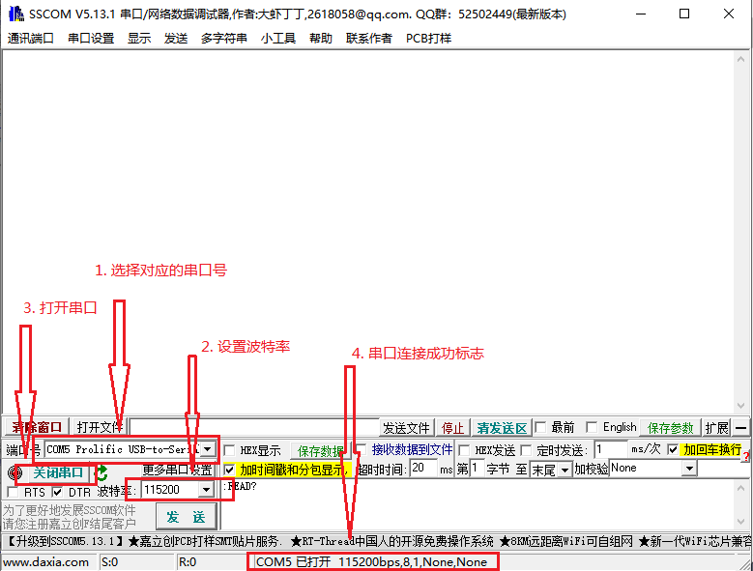

图3.1 串口连接示意图

* 1. 网口连接

网口连接的方法如图3.2:

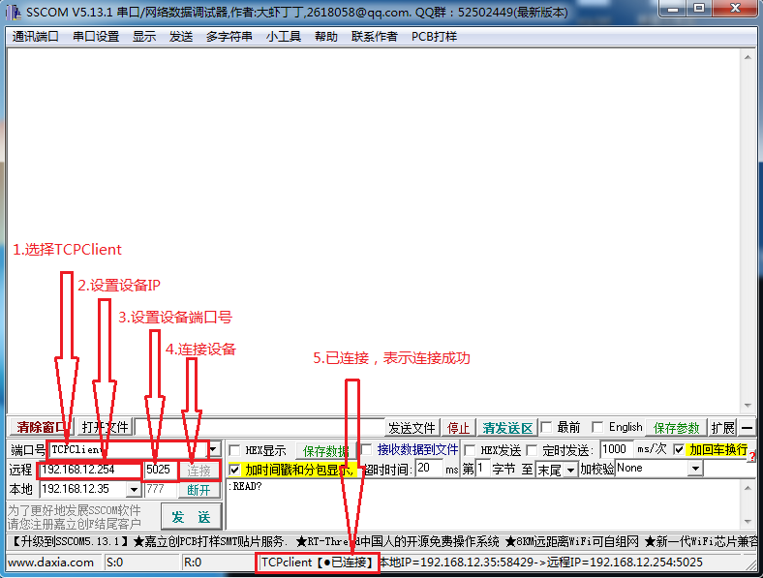

图 3.2 网口连接示意图

下面在串口调试助手上演示如何使用SCPI指令进行相关操作（发送的命令必须以英文格式，串口调试助手需勾选加回车换行选项）,以下命令默认在电压源基础上进行操作，当进行SCPI指令进行操作时，ui界面将被锁定，禁止使用。

* 1. 获取设备标识

**输入**\*IDN? 可获取设备标识，如图3.3：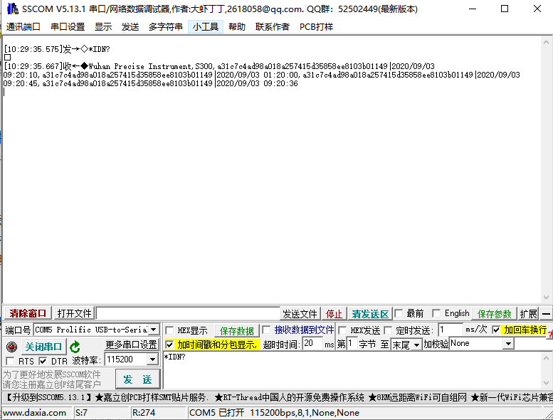

图3.3 设备标识

* 1. 源选择

**输入** :SOUR:FUNC<space>VOLT 可切换为电压源，如图3.4(1)：

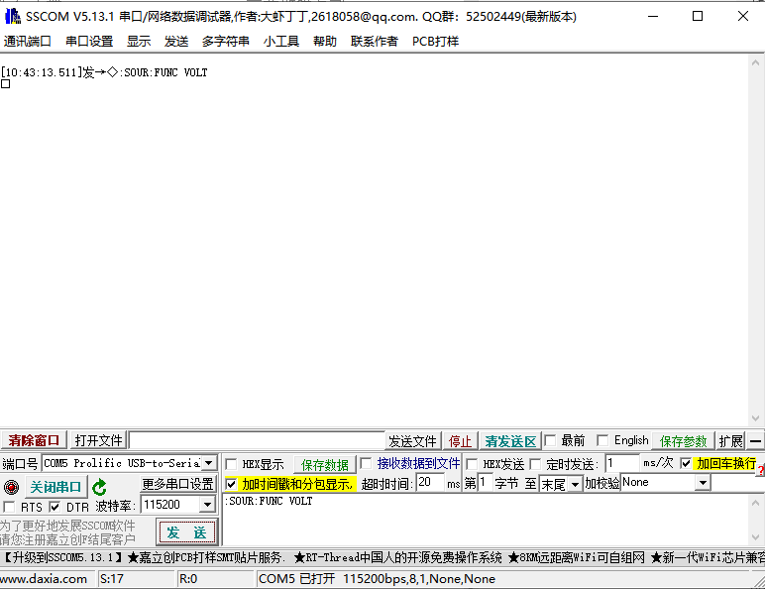

图3.4(1) 选择电压源

**输入** :SOUR:FUNC<space>CURR 可切换为电流源，如图3.4(2)：

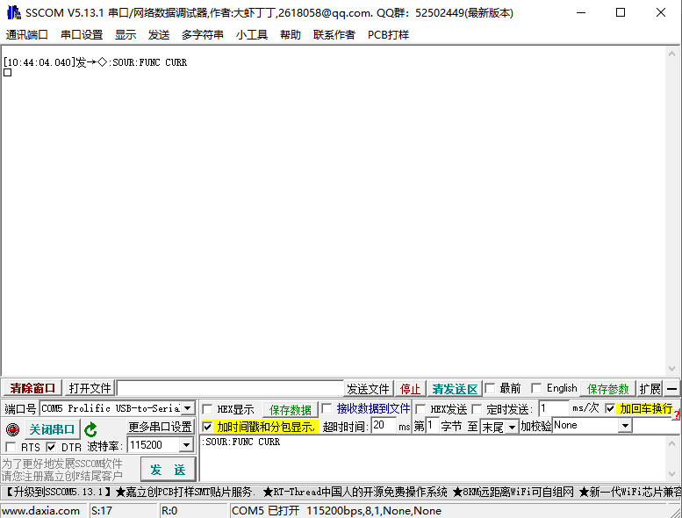

图3.4(2) 选择电流源

* 1. 源量程

**输入** :SOUR:VOLT:RANG<space>3E+0 设置电压量程为3V,如图3.5：

若为电流源设置如下：

:SOUR:CURR:RANG<space>100E-6 设置电流量程为100uA

注意：设置量程需为已有量程。

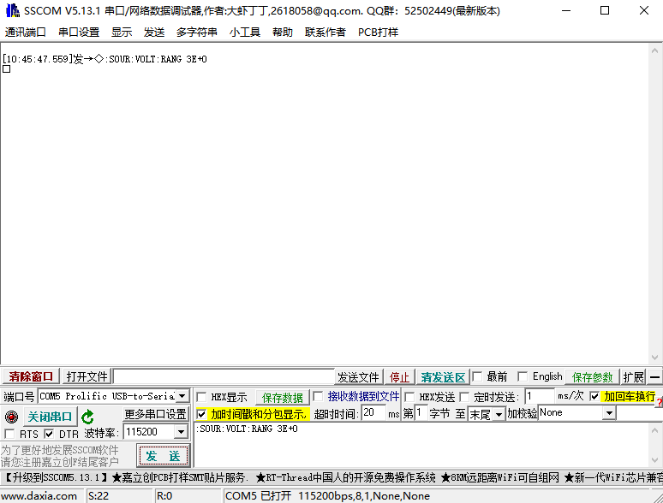

图3.5 设置源量程

* 1. 源值

**输入** :SOUR:VOLT:LEV<space>2 设置电压为2V,如图3.6：

若为电流源设置顺序如下:

:SOUR:CURR:LEV<space>1E-6 设置电流为1uA

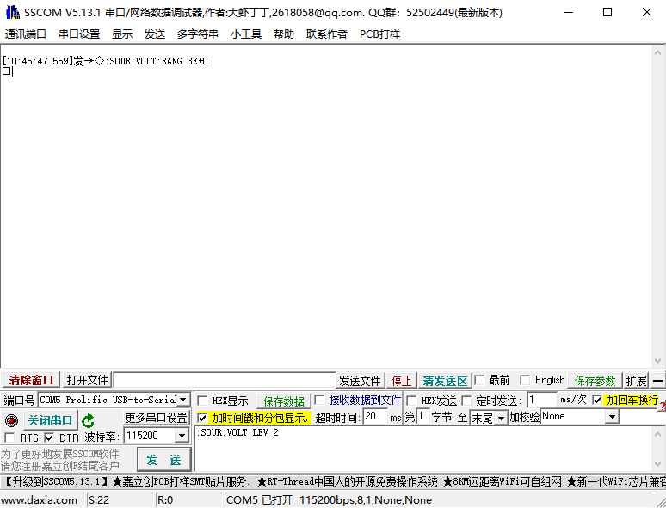

图3.6 设置源值

* 1. 限量程

**输入** :SENS:CURR:RANG<space>100E-6 设置电流量程为100uA，如图3.7：

若为电流源设置顺序如下:

:SENS:VOLT:RANG<space>3E+0 设置电压量程为3V

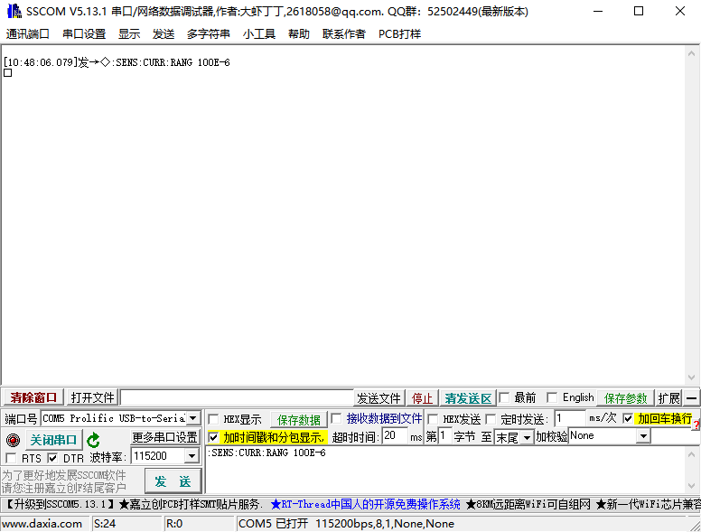

图3.7 设置限量程

* 1. 限值

**输入** :SOUR:VOLT:ILIM<space>1E-6 设置电流为1uA,如图3.8：

若为电流源设置顺序如下:

:SOUR:CURR:VLIM<space>2 设置电压为2V,

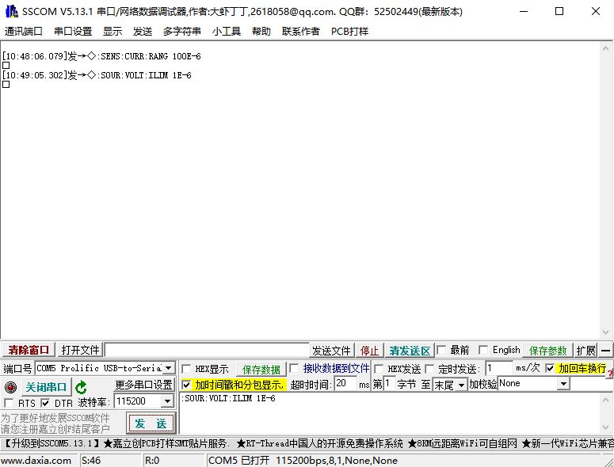

图3.8 设置限值

* 1. 2/4线切换

**输入** :SYST:RSEN<space>ON 切换为4线模式 如图3.9(1):

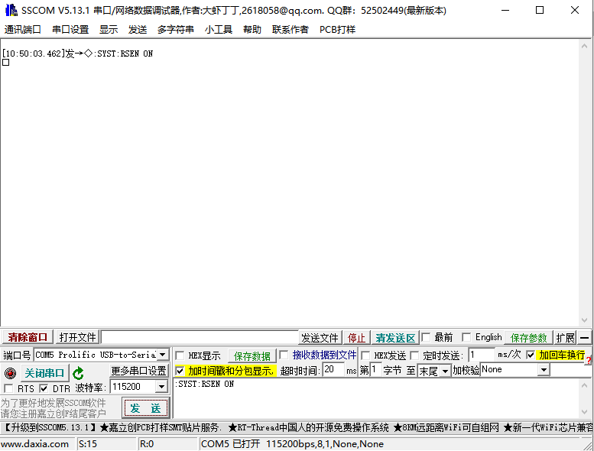

图3.9(1) 切换为四线

**输入** :SYST:RSEN<space>OFF切换为2线模式 如图3.9(2)：

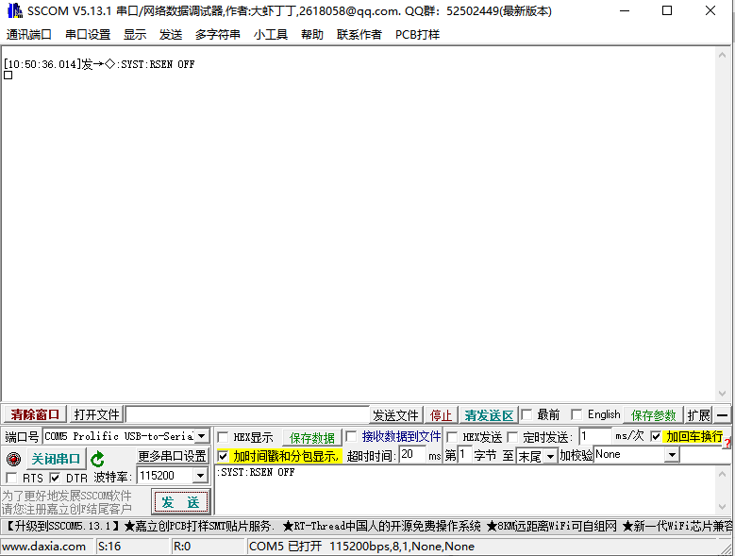

图3.9(2) 切换为二线

* 1. 前后面板切换

**输入** :ROUT:TERM<space>FRON 切换为前面板输出模式 如图3.10(1)：

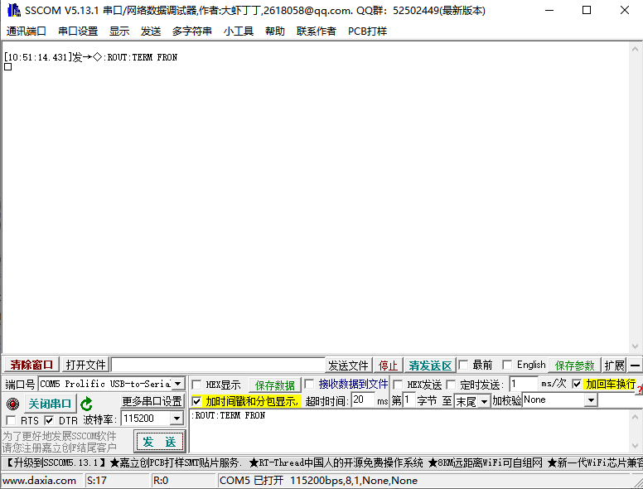

图 3.10(1) 切换为前面板输出

**输入** :ROUT:TERM<space>REAR 切换为后面板输出模式 如图 3.10(2)：

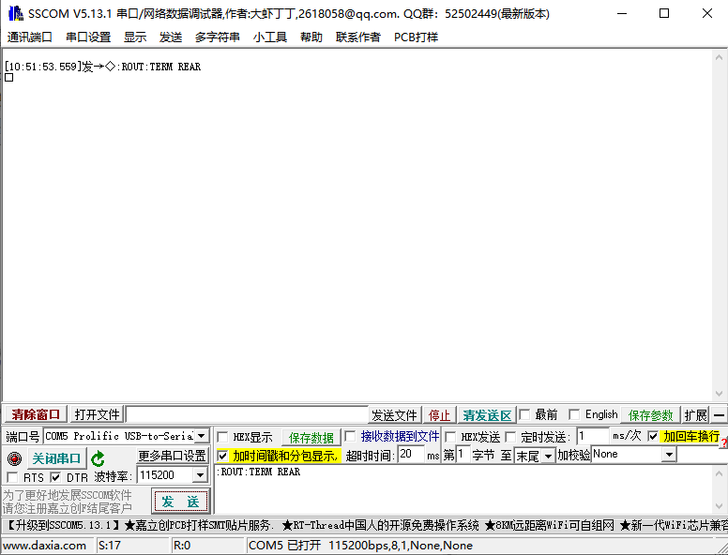

图3.10(2) 切换为后面板输出

* 1. 输出控制

**输入** :OUTP<space>ON 设置为开启输出，如图3.11(1)：

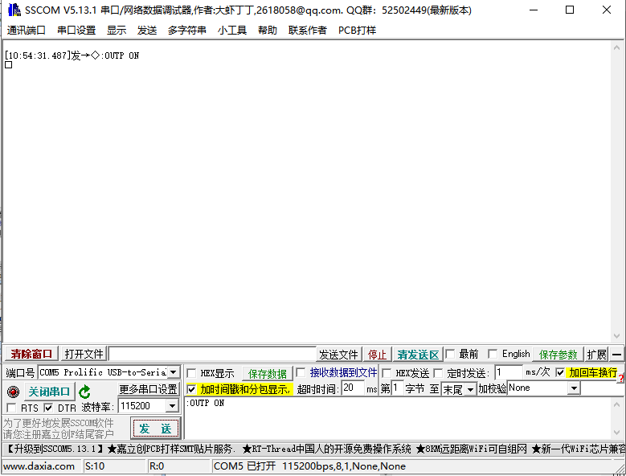

图3.11(1) 开启输出

**输入** :OUTP<space>OFF 设置为关闭输出，如图3.11(2)：

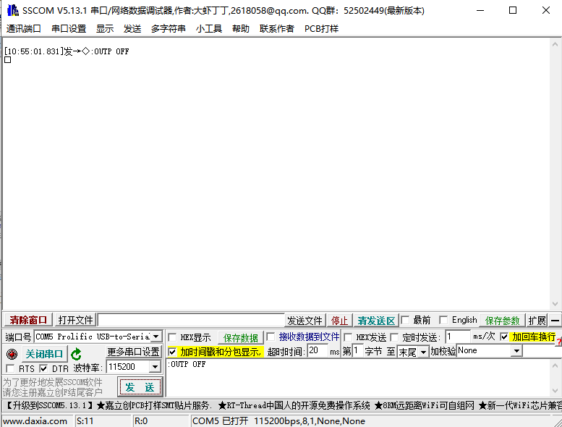

图3.11(2) 关闭输出

* 1. 数据读取

**输入** :READ? 可在串口调试助手中显示出获取的电压电流值，值格式参考2.10节，（注意要在输入:OUTP ON 之后输入该命令）参考图如图3.12：

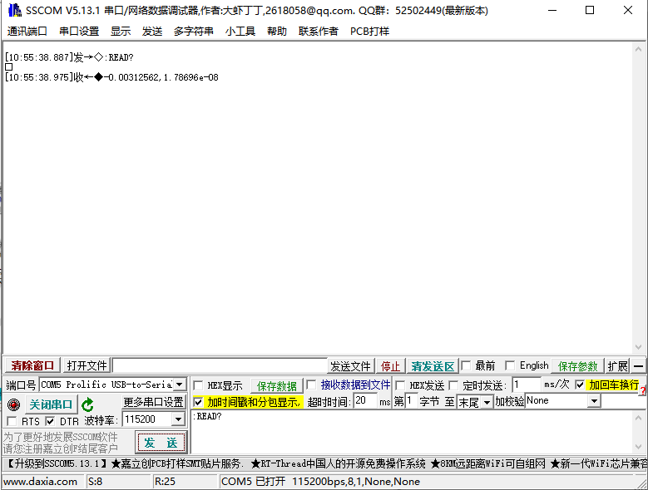

图3.12 读取数据

* 1. 设置触发线

**输入** :TRIG:ILIN<space>1 设置line 1 为触发输入线，line 2为触发输出线，如图3.13(1)：

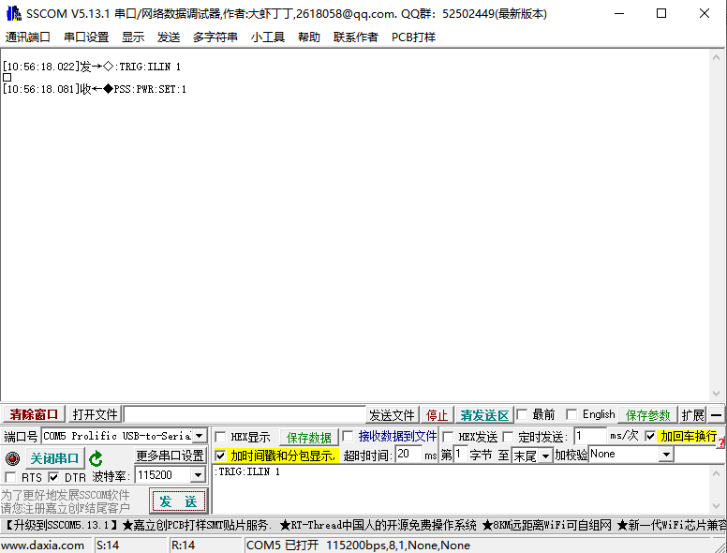

图3.13(1) 设置触发线序1

:TRIG:ILIN<space>2 设置line 2 为触发输入线，line 1为触发输出线，

如图3.13(2)：

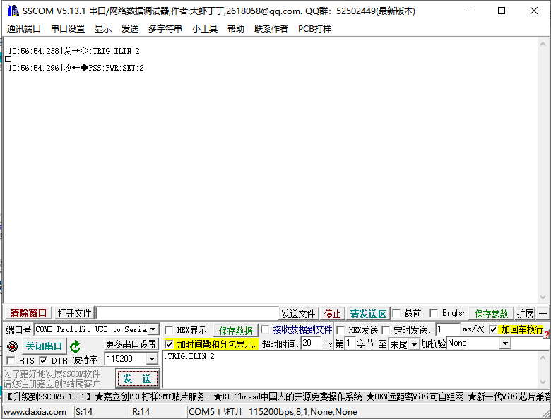

图3.13(2) 设置触发线序2

* 1. 设置设备模式

**输入** :TRIG:DIR<space>SOUR设置为主设备，可以通过TrigOut控制从设备，如图3.14(1)：

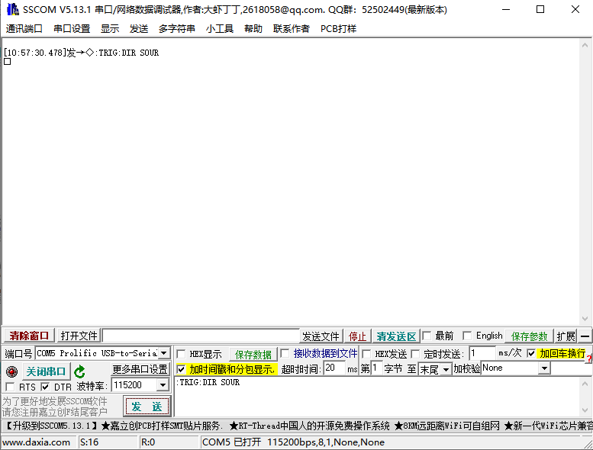

图3.14(1) 设置为主设备

:TRIG:DIR<space>ACC设置为从设备，接收TrigIn信号，启动输出测量，如图3.14(2)：

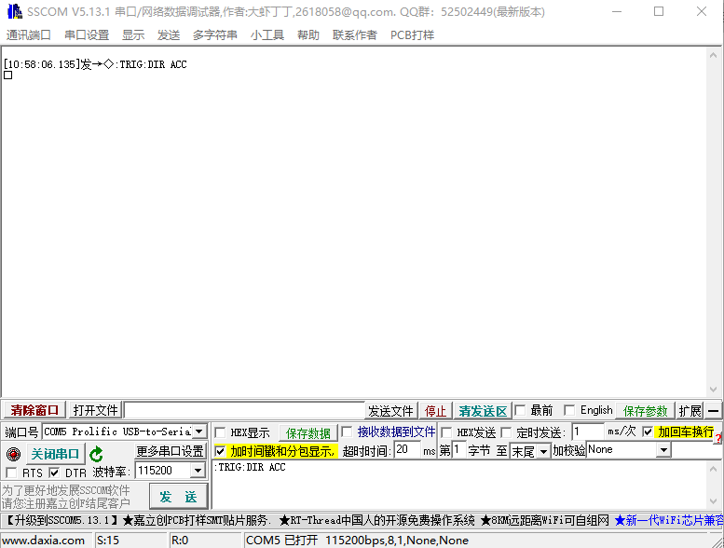

图3.14(2) 设置为从设备

* 1. 设置trig输入

**输入** :TRIG:INP<space>ON 设置Trig输入为开，如图3.15（1）：

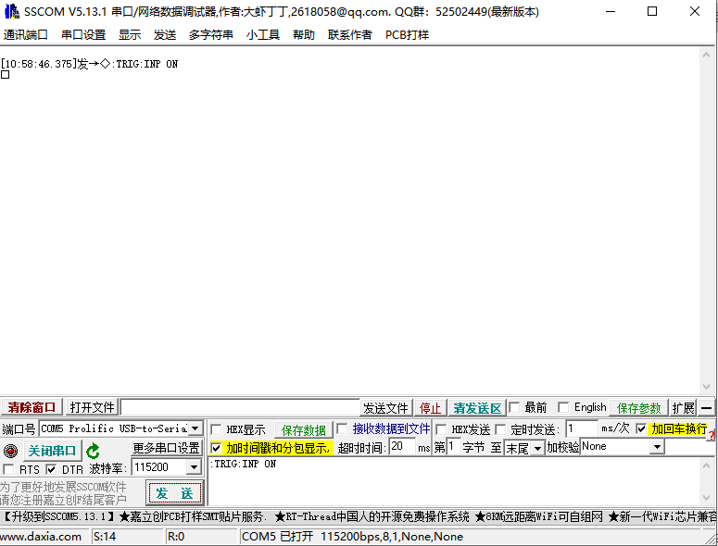

图3.15（1）设置Trig输入为开

**输入** :TRIG:INP<space>OFF 设置Trig输入为关，如图3.15（2）：

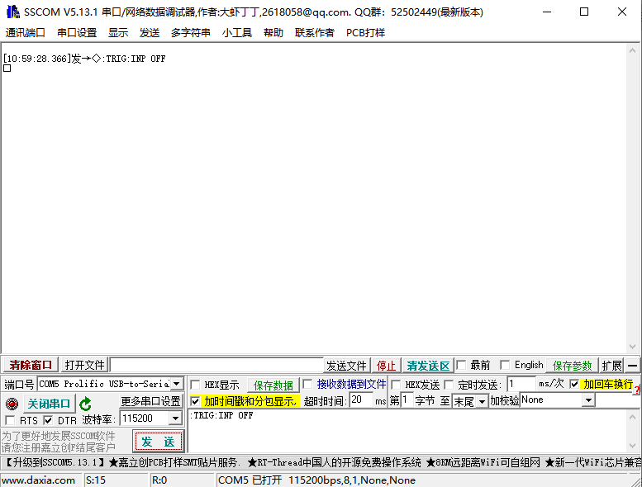

图3.15（2）设置Trig输入为关

* 1. 设置扫描模式

**输入** :SOUR:VOLT:MODE SWE 设置扫描电压，如图3.16（1）：

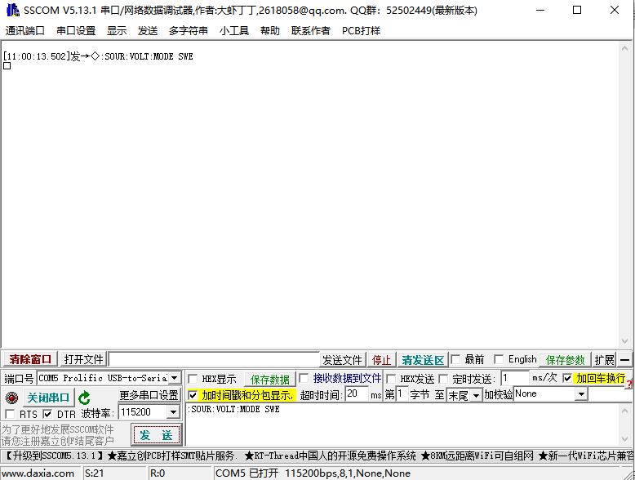

图3.16(1) 设置扫描电压

:SOUR:CURR:MODE SWE 设置扫描电流，如图3.16(2)：

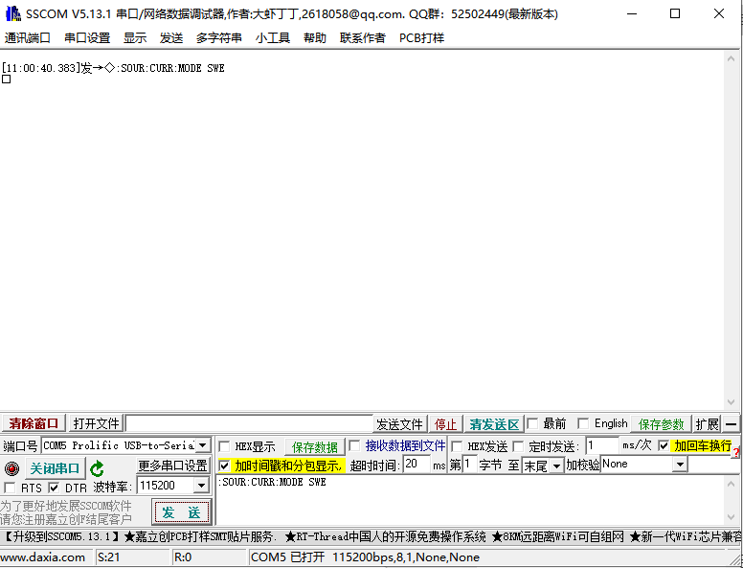

图3.16(2) 设置扫描电流

:SOUR:VOLT:MODE LIST 设置电压列表扫描模式 如图3.16(3)：

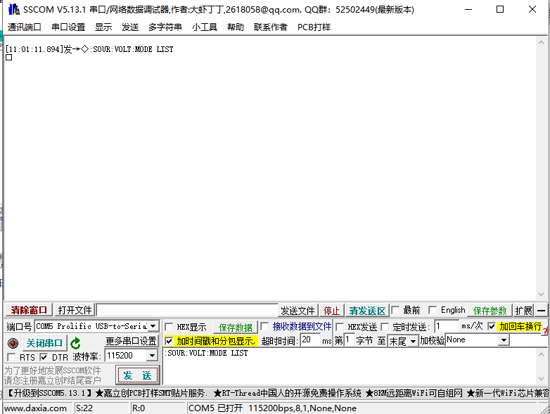

图3.16(3) 设置电压列表扫描

:SOUR:CURR:MODE LIST 设置电流列表扫描模式 如图3.16(4)：

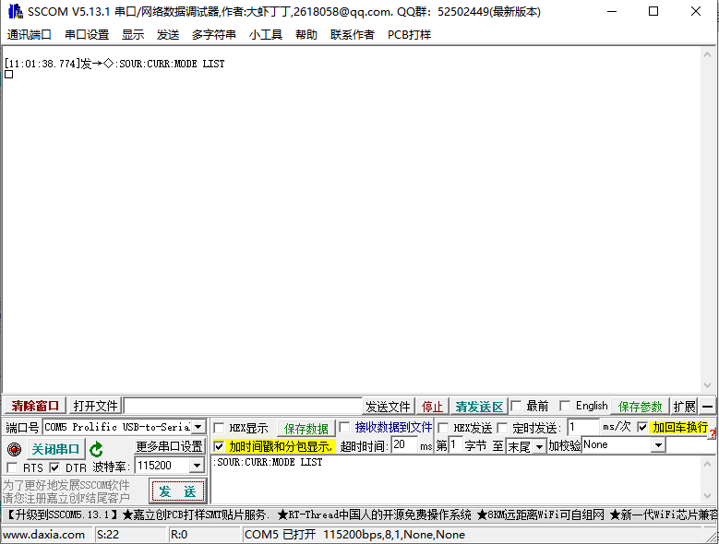

图3.16(4) 设置电流列表扫描

* 1. 设置扫描起点值

**输入** :SOUR:VOLT:STAR<space>1E+0 设置扫描电压起点值1V,如图3.17（1）：

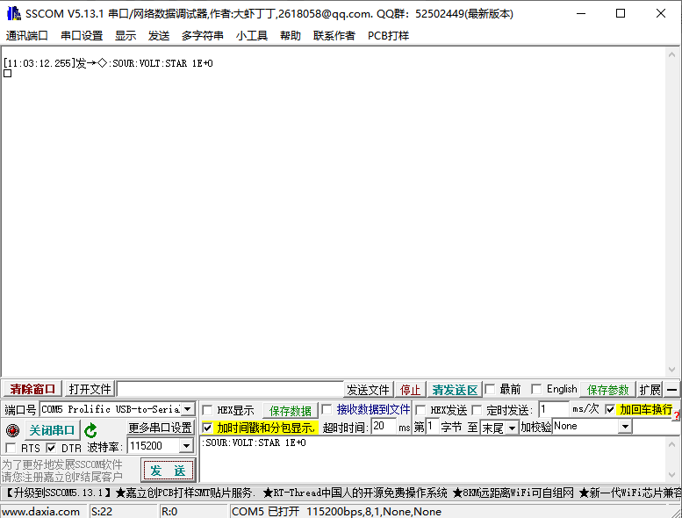

图3.17(1) 设置电压扫描起点

:SOUR:CURR:STAR<space>1E-6设置扫描电流起点为1uA,如图3.17（2）：

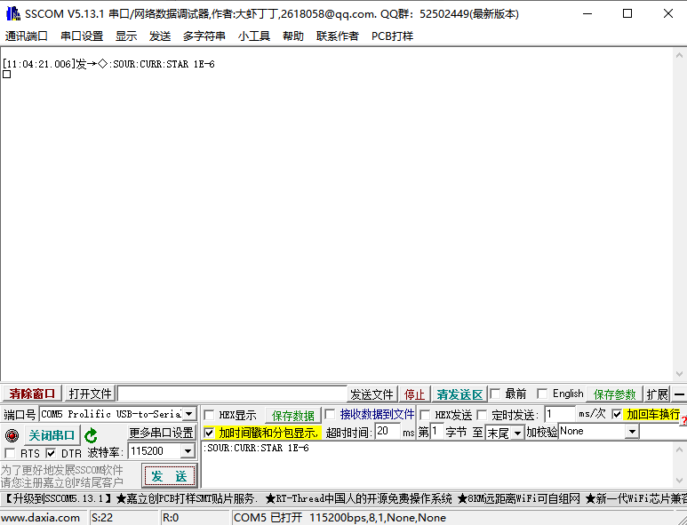

图3.17(2) 设置电流扫描起点

* 1. 设置扫描终点值

**输入** :SOUR:VOLT:STOP<space>1E+1 设置扫描电压终点值10V,如图3.18(1)：

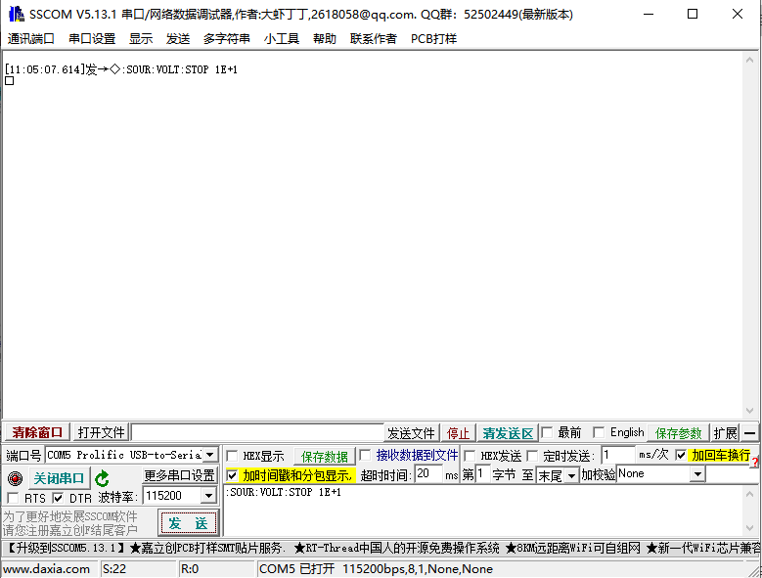

图3.18(1) 设置电压扫描终点

:SOUR:CURR:STOP<space>100E-6 设置扫描电流终点为100uA,如图3.18(2)：

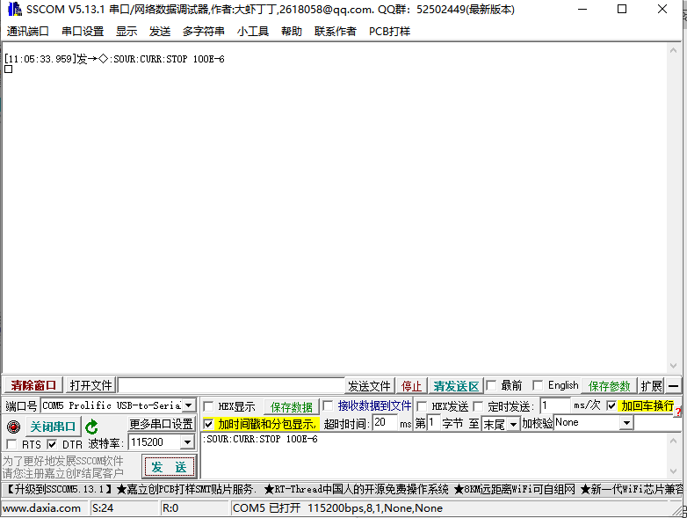

图3.18(2) 设置电流扫描终点

* 1. 设置扫描点数

**输入**:SOUR:SWE:POIN<space>100 设置扫描点数100 如图3.19：

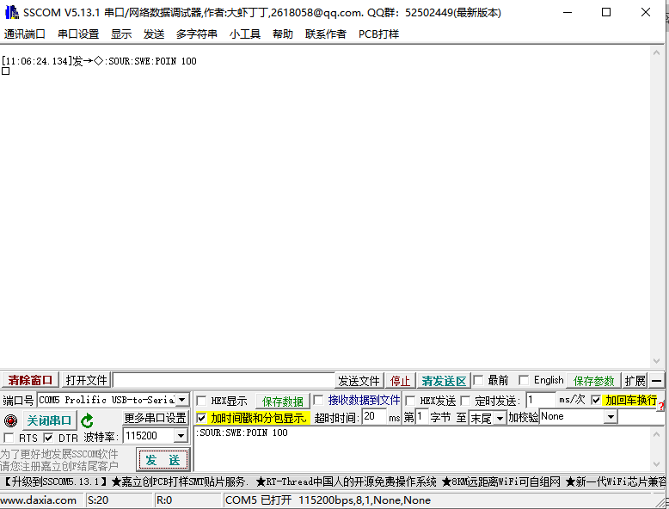

图3.19 设置扫描点数

* 1. 自定义扫描参数

**输入**:SOUR:LIST:VOLT 7,1,3,8,2 设置自定义扫描的电压顺序为7V、1V、3V、8V、2V 如图3.20(1)：

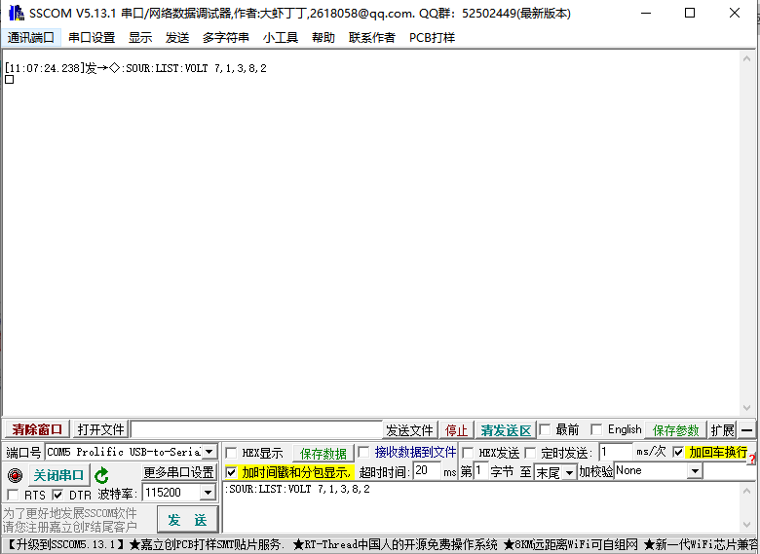

图3.20(1) 设置电压自定义扫描参数

:SOUR:LIST:CURR 0.1,0.2,0.3,0.4,0.01 设置自定义扫描的电流顺序0.1A、0.2A、0.3A、0.4A、0.01A 如图3.20(2)：

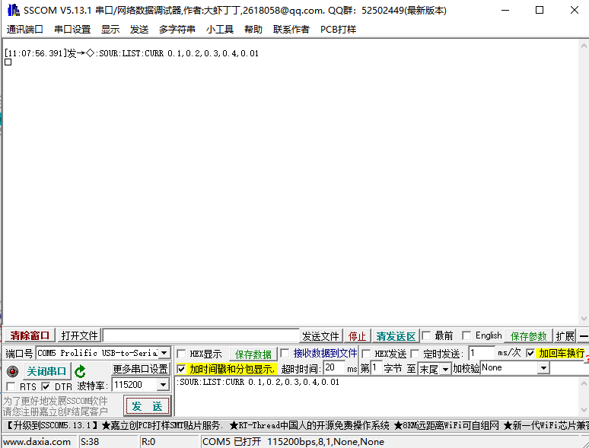

图3.20(2) 设置电流自定义扫描参数

* 1. NPLC 设置

**输入**:SENS:VOLT:NPLC<space>8 设置电压NPLC为8 如图3.21(1):

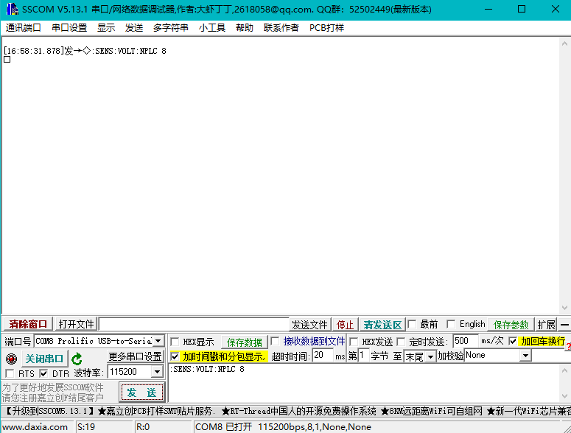

图 3.21（1） 设置电压NPLC为8

**输入**:SENS:CURR:NPLC<space>8 设置电流 NPLC为8 如图3.21(4):

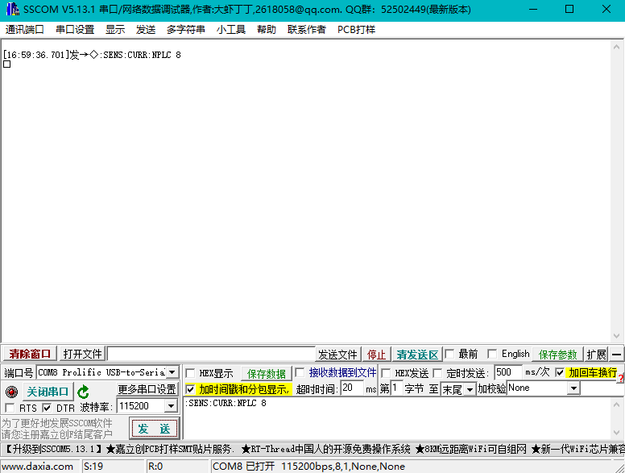

图 3.21（2） 设置电流NPLC为8

* 1. 输出状态查询

**输入**:OUTP? 查询是否处于输出状态，若未输出则接收到OFF指令，若处于output状态则接收到ON 如图3.22:

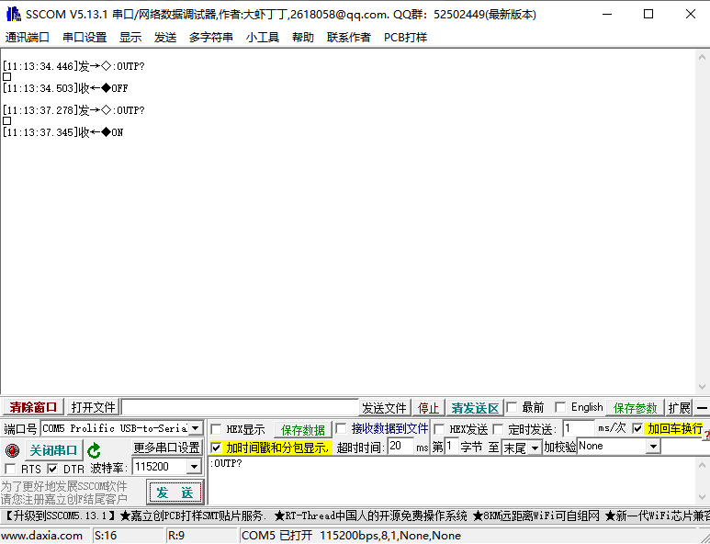

图 3.22 输出状态查询

* 1. 清除错误缓存

**输入**:SYST:CLE 清除设备中SCPI错误代码缓存，该指令没有错误代码返回，错误代码也不会存储至设备缓存中，该指令执行后设备中错误代码缓存为空 如图3.23:

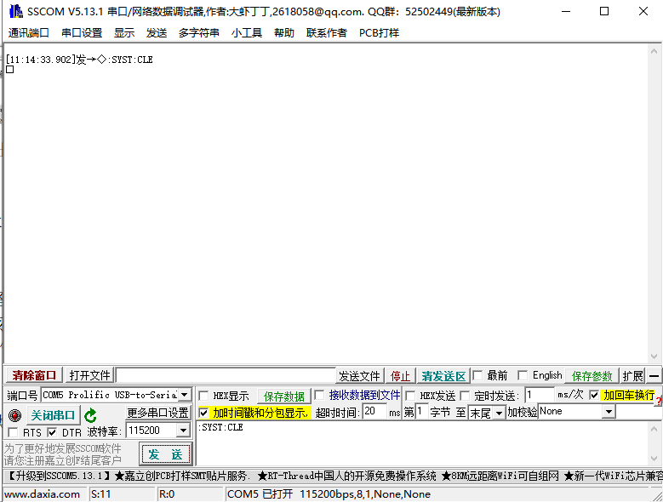

图 3.23 清除错误缓存

3.24 获取错误代码

**输入**:SYST:ERR:CODE? 获取设备中最早一次SCPI操作返回的错误代码，返回0表示操作成功，其他表示错误，该指令没有错误代码返回，即该指令执行后设备错误代码缓存只会返回最早一次的SCPI错误代码，然后清除缓存中返回的代码 如图3.24:

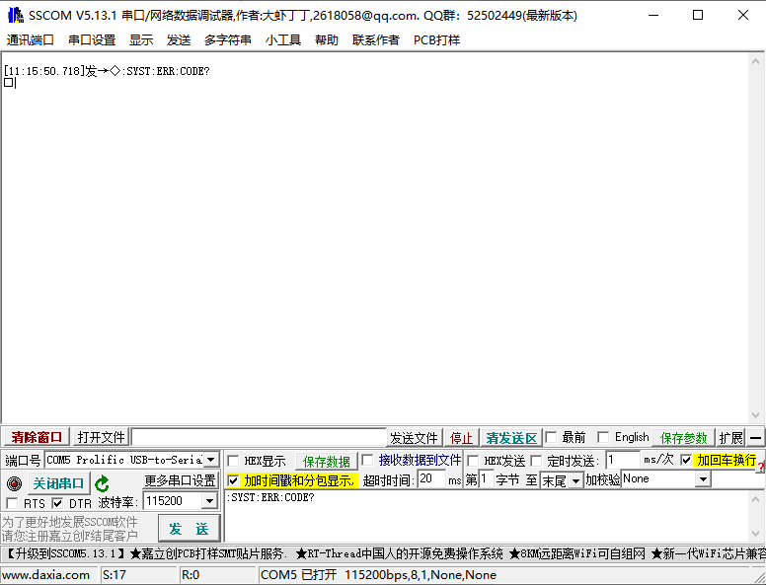

图 3.24 获取错误代码

3.25 获取源类型

**输入**:SOUR:FUNC? 获取设备源类型，返回CURR表示设备为电流源，VOLT表示设备为电压源 如图3.25:

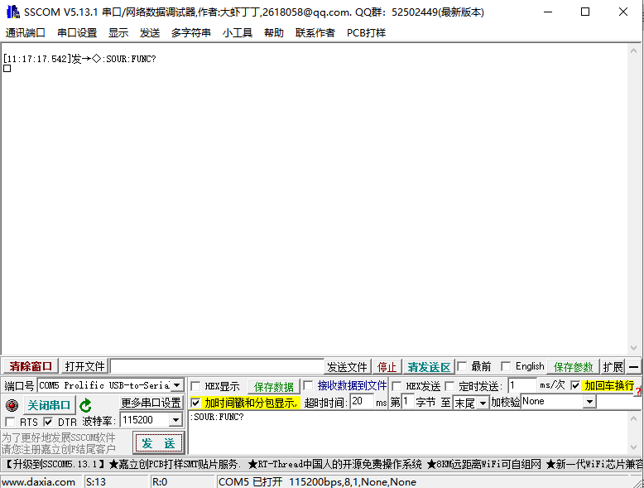

图 3.25 获取源类型

3.26 进入测量模式

**输入**:MEAS:VOLT? 设置设备进入测量模式，UI进入电压测量界面 如图3.26（1）:

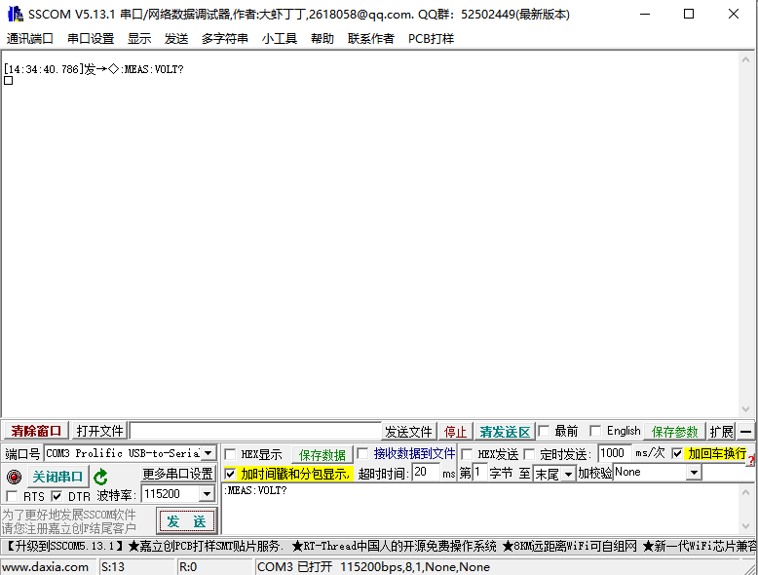

图 3.26（1） 进入电压测量模式

**输入**:MEAS:CURR? 设置设备进入测量模式，UI进入电流测量界面 如图3.26（2）:

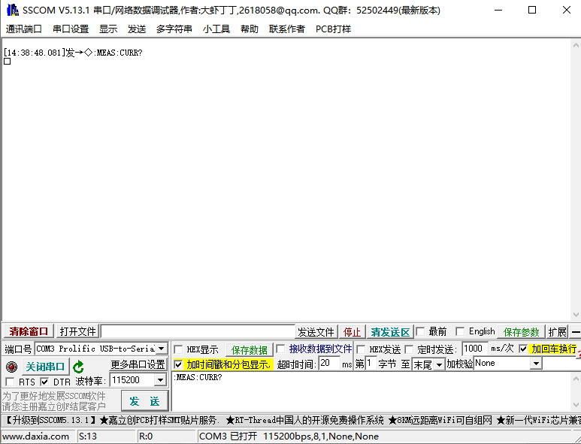

图 3.26（2） 进入电流测量模式

1. 附录1（多通道扫描）

本附录提供一个主设备触发从设备，实现双通道同步扫描的例子。

可调试助手发送相关指令进行扫描操作。

从设备：

/*设置扫描电流模式 */

:SOUR:CURR:MODE<space>SWE 设置扫描电流模式

/* 设置为从设备 */

:TRIG:DIR<space>ACC 设置为从设备

/* 设置trig触发线：多通道扫描时主从设备触发线必须相反 */

:TRIG:ILIN<space>1

/* 设置设备Trig输入为开 */

:TRIG:INP<space>ON 设置设备Trig输入开（从设备必须为ON）

/*设置为电流 / 电压源 */

:SOUR:FUNC<space>CURR 设置为电流

/* 设置电流量/电压程 */

:SOUR:CURR:RANG<space>1 设置电流量程1A

/*设置电流/ 电压值 */

:SOUR:CURR:LEV<space>1 设置电流值1A

:SOUR: CURR:STAR <space>0 设置扫描电压起点0A

:SOUR: CURR:STOP<space>1 设置扫描电压终点1A

/*设置扫描点数 */

:SOUR:SWE:POIN<space>100 设置扫描点数100

/*设置电压/ 电流量程 */

:SENS:VOLT:RANG<space>3E+1 设置电压量程30V

/* 设置限值 */

:SOUR:CURR:VLIM<space>5 设置电压值5V

/* 设置2/4线（可选）*/

:SYST:RSEN<space>OFF

/* 设置前后面板（可选 ）*/

:ROUT:TERM<space>FRON

/* 必须在主设备开output之前打开output ，设备接收到output指令后会返回设置状态”ON\r\n”，用户可以根据接收该返回状态来保证output已经被设备接收 */

:OUTP<space>ON

/*扫描完成后执行:READ? 指令获取数据 */

:READ?

主设备：

:SOUR:VOLT:MODE<space>SWE 设置扫描电压模式

:TRIG:DIR<space>SOUR 设置为主设备

/* 设置trig触发线（可选，在双通道扫描模式下必须与从机设置相反） */

:TRIG:ILIN<space>1

:TRIG:INP<space>ON 设置设备Trig输入开（单通道扫描时必须设为OFF，多通道扫描时必须为ON）

:SOUR:FUNC<space>VOLT 设置为电压源

:SOUR:VOLT:RANG<space>3E+1 设置电压量程30V

:SOUR:VOLT:STAR <space>0 设置扫描电压起点0V

:SOUR:VOLT:STOP<space>10 设置扫描电压终点10V

:SOUR:SWE:POIN<space>100 设置扫描点数100

:SENS:CURR:RANG<space>10E-3 设置电流量程10mA

:SOUR:VOLT:ILIM<space>10E-3 设置电流值10mA

/* 设置2/4线（可选）*/

:SYST:RSEN<space>OFF

/* 设置前后面板（可选 ）*/

:ROUT:TERM<space>FRON

/* 如果是多通道扫描，必须保证从设备在主设备之前开output ，设备接收到output指令后会返回设置状态”ON\r\n”,用户可以根据接收该返回状态来保证output已经被设备接收 */

:OUTP ON 开输出

/* 扫描完成后执行 :READ? 指令获取数据 */

:READ?

1. 附录2（单通道扫描）

本附录提供单台设备SCPI指令执行扫描操作。

:SOUR:VOLT:MODE<space>SWE 设置扫描电压模式

:TRIG:DIR<space>SOUR 设置为主设备

/* 设置trig触发线（可选，在双通道扫描模式下必须与从机设置相反） */

:TRIG:ILIN<space>1

:TRIG:INP<space>OFF 设置设备Trig输入开（单通道扫描时必须设为OFF，多通道扫描时必须为ON）

:SOUR:FUNC<space>VOLT 设置为电压源

:SOUR:VOLT:RANG<space>3E+1 设置电压量程30V

:SOUR:VOLT:STAR <space>0 设置扫描电压起点0V

:SOUR:VOLT:STOP<space>10 设置扫描电压终点10V

:SOUR:SWE:POIN<space>100 设置扫描点数100

:SENS:CURR:RANG<space>10E-3 设置电流量程10mA

:SOUR:VOLT:ILIM<space>10E-3 设置电流值10mA

/* 设置2/4线（可选）*/

:SYST:RSEN<space>OFF

/* 设置前后面板（可选 ）*/

:ROUT:TERM<space>FRON

/* 如果是多通道扫描，必须保证从设备在主设备之前开output ，设备接收到output指令后会返回设置状态用户可以根据接收该返回状态来保证output已经被设备接收 */

:OUTP ON 开输出（等待设备扫描完成，设备绘图成功）

/* 扫描完成后执行 :READ? 指令获取数据 */

:READ?

1. 附录3（V/I测量）

本附录提供SCPI操作设备进行V/I值测量，执行本操作设备必须进入测量界面

:MEAS:VOLT? /* 设备进入测量界面，并且设置为电压源 */

:SOUR:VOLT:RANG 3 /* 设置源量程为3V */

:SOUR:VOLT:LEV 1.23 /* 设置源值为 1.23 V */

:SENS:CURR:RANG 0.1 /* 设置限量程为 100mV */

:SOUR:VOLT:ILIM 0.05 /* 设置限值为 50mV */

:OUTP ON /* 打开输出 */

:READ? /* 读取测量值：输出形式为：电压值，电流值 */

:OUTP OFF /* 关闭输出 */